

### **Ордена Трудового красного знамени ФГБО УВО Московский технический университет связи и информатики**

**Заочный общетехнический факультет**

**Кафедра «Математической кибернетики и информационных технологий»**

**Дисциплина: Кроссплатформенные технологии программирования**

**Лабораторная работа №1**

«Основы синтаксиса Java»

Выполнил: Пименов А.А., студент группы БСТ1851

Проверил:

Москва, 2021

Цель работы

1. Изучить основы синтаксиса Java, узнать, как использовать компилятор Java и виртуальную машину Java для запуска программы.
2. Написать программу, которая находит и выводит все простые числа меньше 100.
3. Написать программу, которая показывает, является ли слово палиндромом.

Ход выполнения работы

1. Программа для поиска простых чисел в промежутке от 2 до 100 включительно.

Для осуществления этой задачи достаточно реализовать один класс с методом main(). Создадим файл Primes.java. Внутри напишем текст программы:

public class Primes

{

public static void main(String[] args)

{

for (int i = 2; i <= 100; i++)

if (isPrime(i))

System.out.print(i + " ");

System.out.println("");

}

public static boolean isPrime (int n) //Метод, проверяющий условие задачи

{

for (int i = 2; i < n; i++)

if (n%i == 0) //операция остатка от деления n на значение i

return false;

return true;

}

}

Скомпилируем, введя в командной строке *javac Primes.java*.

Запустим, введя в командной строке *java Primes.java*.

Результат запуска:

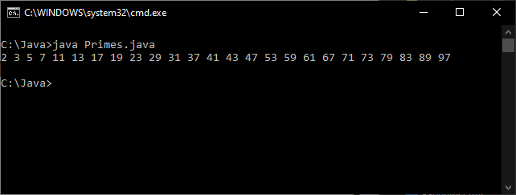

Сверимся с любой таблицей из интернета.

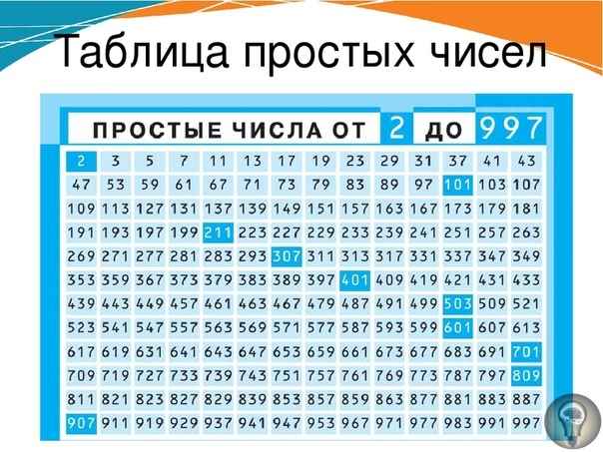

Программа работает верно.

2. Программа для проверки, является ли слово палиндромом.

Для осуществления этой задачи достаточно реализовать один класс с методом main(). Создадим файл Palindrome.java. Внутри напишем текст программы:

public class Palindrome

{

public static void main(String[] args)

{

for (int i = 0; i < args.length; i++)

{

String s = args[i]; //перезапись в переменную s каждого из входных значений

if (isPalindrome(s))

System.out.println(s + " is a palindrome");

else

System.out.println(s + " is NOT a palindrome");

}

}

public static boolean isPalindrome(String s) //Метод, проверяющий условие палиндрома

{

if (s.equals(reverseString(s))) //сравнение строковых переменных

return true;

return false;

}

public static String reverseString(String s) //Метод, "переворачивающий" строку

{

String rev = ""; //локальная переменная

for (int i = s.length(); i > 0 ; i--)

rev += s.charAt(i-1); //к локальной переменной rev добавляются буквы исходной строки с конца

return rev;

}

}

Скомпилируем, введя в командной строке *javac Palindrome.java*.

Запустим программу, передав ей в качестве аргументов набор слов, которые мы хотим проверить.

Для этого необходимо ввести в командной строке *java Palindrome.java* и указать аргументы. Например, *java Palindrome.java madam racecar apple kayak song noon*

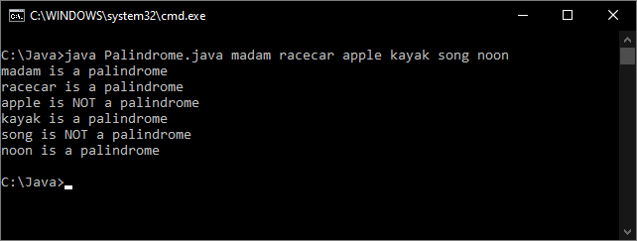

Вывод

Изучены основы синтаксиса Java, получены навыки пользования компилятором Java и виртуальной машиной Java для запуска программы.